KẾ HOẠCH BÀI DẠY
Trường:  Tổ: | Họ và tên giáo viên:

CHƯƠNG 1: THẾ GIỚI TỪ NĂM 1918 ĐẾN NĂM 1945
Tiết:
BÀI 4: CHIẾN TRANH THẾ GIỚI THỨ HAI (1939 – 1945)
Lớp day:
I. MỤC TIÊU:
1. Kiến thức:
- Trình bày được nguyên nhân và diễn biến chủ yếu của Chiến tranh thế giới thứ hai
- Phân tích được hậu quả của Chiến tranh thế giới thứ hai đối với Lịch sử nhân loại
- Nêu được nguyên nhân thắng lợi, ý nghĩa lịch sử, vai trò của Liên Xô và các nước Đông minh trong chiến thắng của nghĩa phát xít.
2. Năng lực:
a. Năng lực chung:
- Năng lực tự chủ và tự học thông qua các hoạt động học tập mang tính chất cá nhân, tự lực làm những nhiệm vụ học tập được giao trên lớp và ở nhà.
- Năng lực giao tiếp và hợp tác thông qua các hoạt động thảo luận nhóm hoặc cặp đôi để chia sẻ hiểu biết, chấm chéo Phiếu học tập, …
- Năng lực giải quyết vấn đề và sáng tạo thông qua việc thực hiện nhiệm vụ mang tính thực tiễn.
b. Năng lực đặc thù:
- Giải mã được các thông có trong một số tư liệu lịch sử và phân “Em có biết” dưới ự hướng dẫn của giáo viên
- Trình bày được nguyên nhân và diễn biến chủ yếu của Chiến tranh thế giới thứ hai
- Phân tích được hậu quả của Chiến tranh thế giới thứ hai đối với lịch sử nhân loại.
- Nêu được nguyên nhân thắng lợi, ý nghĩa lịch sử, vai trò của Liên Xô và các nước Đồng Minh trong chiến thắng chủ nghĩa phát xít.
- Vận dụng kieenss thức trong bài Chiến tranh thế giới thứ hai viết một đoạn văn ngắn miêu tả lại trận phản công ở Xta-lin-grát.
3. Phẩm chất:
- Nhân ái: thể hiện thái độ căm ghét chiến tranh, yêu chuộng hòa bình.
- Giáo dục cho học sinh học tập tinh thần chiến đấu kiên cường, bất khuất chống chủ nghĩa phát xít, giải phóng đất nước của các dân tộc bị xâm lược, đặc biệt là cuộc chiến tranh vệ quốc vĩ đại của nhân dân Liên Xô.
II. THIẾT BỊ VÀ HỌC LIỆU
1. Thiết bị
- Máy tính, máy chiếu, phiếu học tập, bảng hoạt động nhóm, giấy A0
- Lược đồ chiến trường châu Á – Thái Bình Dương, lược đồ quân Đức đánh chiếm châu Âu.
2. Học liệu
- Một số hình ảnh, tư liệu liên quan đến bài học và dụng cụ học tập theo yêu cầu của giáo viên.
- SGK, vở ghi…
III. TIẾN TRÌNH DẠY HỌC
1. Hoạt động 1: Xác định vấn đề
a. Mục tiêu: Tạo sự tò mò, ham học hỏi và lòng khao khát muốn tìm hiểu những điều ở hoạt động hình thành kiến thức mới của bài học; tạo không khí hứng khởi để HS bắt đầu một tiết học mới. Từ đó, giáo viên dẫn vào bài mới.
b. Nội dung: Học sinh quan sát tranh trả lời câu hỏi
c. Sản phẩm: Câu trả lời của học sinh
d. Tổ chức hoạt động:
Bước 1: Chuyển giao nhiệm vụ (GV)
Giáo viên hướng dẫn học sinh quan sát và nhận biết sự kiện lịch sử trong video.
https://www.youtube.com/watch?v=O8kVH-CzaTE
Bước 2: Thực hiện nhiệm vụ
GV: Hướng dẫn HS tham gia trò chơi, trả lời câu hỏi.
Bước 3: Báo cáo thảo luận
Hs trả lời: Sự kiện Hồng quân Liên Xô cắm cờ trên nóc tòa nhà Quốc hội Đức (1945)
Bước 4: Kết luận, nhận định (GV)
- Nhận xét (hoạt động của HS và sản phẩm), chốt kiến thức, chuyển dẫn vào hoạt động hình thành kiến thức mới.
GV dẫn vào bài:
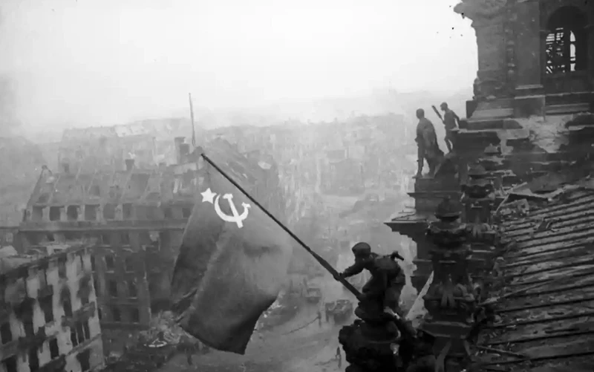
Các em vừa quan sát video “Chiến sĩ Hồng quân cắm lá cờ chiến thắng lên nóc Nhà Quốc hội Đức, chiều 30/4/1945”. Bức hình các em đang quan sát tượng trưng cho “Sự kết thúc của Chiến tranh thế giới thứ hai” và sự kết thúc của Chủ nghĩa phát xít Đức”. Đây được coi là móc son sáng ngời trong lịch sử thế giới. Vậy cuộc Chiên tranh thế giới thứ hai diễn ra như thế nào? Chúng ta sẽ cùng tìm hiểu trong bài học hôm nay.
2. Hoạt động 2: Hình thành kiến thức mới:
2.1. Nguyên nhân bùng nổ
a. Mục tiêu: - Trình bày nguyên nhân dẫn đến Chiến tranh thế giới thứ hai
b. Nội dung: Học sinh hoạt động cá nhân trả lời các câu hỏi
c. Sản phẩm: Câu trả lời của học sinh
d. Tổ chức hoạt động:
Hoạt động của giáo viên – học sinh | Nội dung kiến thức cần đạt
Bước 1: Chuyển giao nhiệm vụ (GV)  GV yêu cầu học sinh nghiên cứu sách giáo khoa, tư liệu đã tìm hiểu trả lời các câu hỏi của giáo viên.  Thảo luận nhóm: Nguyên nhân nào dẫn đến cuộc Chiến tranh thế giới thứ hai bùng nổ? (nguyên nhân sâu xa, nguyên nhân trực tiếp)  Nguyên nhân sâu xa:  - Mâu thuẫn về thị trường và thuộc địa  - Đại suy thoái 1929 – 1933 khiến >< giữa các nước tư bản thêm sâu sắc  - Sự hình thành của chủ nghĩa phát xít và quân phiệt ở Đức và Nhật Bản, Italia  Hình thành 2 khối đối địch  - Tư bản dân chủ (Anh, Pháp, Mỹ)  - Phát xít (Đức, Italia, Nhật)  - Tuy nhiên cả Anh, Pháp, Mỹ, Đức, Italia đều có chung mâu thuẫn với Liên Xô.  Nguyên nhân trực tiếp:  - Chính sách đối ngoại mang tính thỏa hiệp và hèn nhát của các nước châu Âu và Mỹ trong vấn đề đối phó với Đức.  - 1/9/1939, Đức tấn công Ba Lan  - Ngày 3/9/1939, Anh, Pháp tuyên chiến với Đức  Chiến tranh thế giới thứ hai bùng nổ.  ? Theo em, đâu là nguyên nhân chính dẫn tới Chiến tranh thế giới thứ hai? Vì sao?  - Do sự phát triển không đồng đều của chủ nghĩa tư bản. Sự mất cân bằng giữa hệ thống thuộc địa giữa các nước đế quốc. Sự mất cân bằng đó khiến cho hệ thống Véc-xai và Oasinhton không còn phù hợp  Chiến tranh thế giới thứ hai bùng nổ để giải quyết mâu thuẫn này  ? Thông qua “Em có biết”, em hãy lí giải vì sao Mỹ lại giữ chính sách biệt lập?  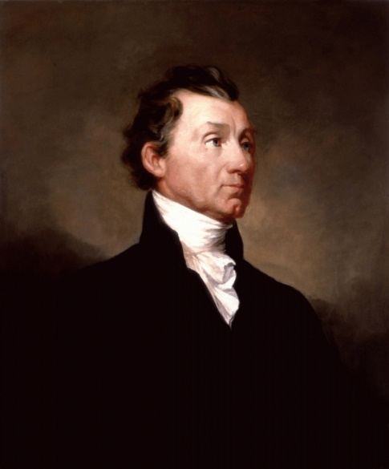  James Monroe - người khai sinh “chủ nghĩa biệt lập Mỹ”.  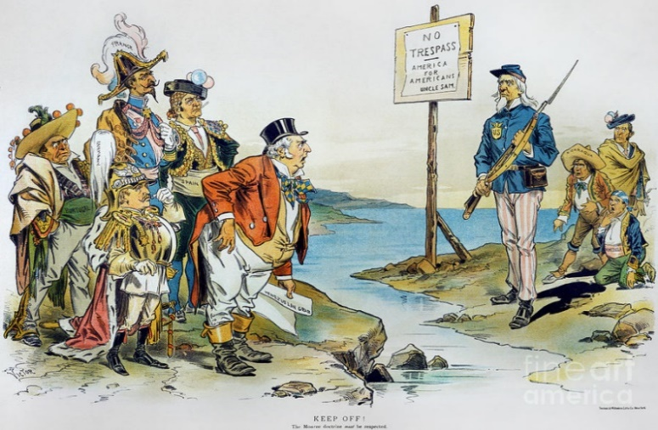  Tranh cổ động học thuyết Mơn-rô  Trong bức hình có một tấm biển “Cấm xâm nhập đối với các cường quốc châu Âu, ở cả Bắc Mỹ lẫn Nam Mỹ”  Học thuyết Mơn-rô do James Monroe – khi ấy là tổng thống thứ 5 của Hợp chủng quốc Hoa Kỳ đề xướng. Trong học thuyết này, James Monroe đề nghị “châu Âu đừng can thiệp vào châu Mỹ”, và ngược lại, cũng công khai bắn tín hiệu rằng “Mỹ sẽ không dính vào chuyện của châu Âu”.  GV mở rộng về Hội nghị hòa bình Véc-xai và Oa-sinh-tơn sau Chiến tranh thế giới thứ nhất.  Sau chiến tranh thế giới thế nhất, các nước tư bản đã tổ chức Hội nghị hòa bình ở Véc-xai (1919 – 1920). Hội nghị này không thỏa mãn quyền lợi của các nước thắng trận và bại trận. Không thỏa mãn với Hội nghị Véc-xai, Mỹ triệu tập Hội nghị 9 nước tại Oa-sinh-tơn (1921 – 1922) đã thiết lập, thường gọi là hệ thống Véc-xai – Oa-sinh-tơn, phản ánh so sánh lực lượng mới giữa các nước tư bản. Hội nghị hòa bình nhưng thực chất chứa đựng mâu thuẫn. Thực chất hội nghị là sự phân chia thế giới và quyền lợi giữa các nước thắng trận. Các nước thắng trận Anh, Pháp, Italia, Nhật Bản giành được nhiều quyền lợi về kinh tế. Còn Đức bị o ép nên sinh thù địch. Đây là một trong những nguyên nhân dẫn đến Chiến tranh thế giới thứ hai.  ? Tại sao cả hai khối đế quốc đều có chung mâu thuẫn với Liên Xô? Điều này có tác động như thế nào đối với Liên Xô?  - Liên Xô coi chủ nghĩa phát xít là kẻ thù nguy hiểm nhất nên chủ trương liên kết với các nước tư bản để chống phát xít và nguy cơ chiến tranh.  - Các nước Anh, Pháp, Mỹ thù ghét chủ nghĩa cộng sản (mâu thuẫn về quyền lợi)  Điều này khiến các nước Anh, Pháp không liên kết chặt chẽ với Liên Xô để cùng chống Phát xít. Trái lại, còn thực hiện chính sách nhượng bộ phát xít, hòng đẩy chiến tranh về phía Liên Xô.  ? Quan sát hình 4.2 và nêu hiểu biết của em về hội nghị Muy-ních (9/1938)?  Với sự tham gia của chính phủ Anh, Pháp, Đức và Italia. Một trong những sự kiện thể hiện sự nhượng bộ ngoại giao của các nước châu Âu đối với Đức. Trong đó, Anh, Pháp trao vùng Xuy-đét của Tiệp Khắc cho Đức để đổi lấy sự cam kết của Hít-le về việc chấm dứt mọi cuộc thôn tính ở châu Âu. Sau khi chiếm Xuy-đét, Hít-le đã thôn tính toàn bộ Tiệp Khắc (3/1939). Không dừng lại ở đó, Hít-le bắt đầu gây hấn và ráo riết chuẩn bị tiến hành chiến tranh với Ba Lan.  GV mở rộng:  Sau khi Hít-le lên nắm quyền, mối quan hệ giữa Đức và Ba Lan ngày càng xấu đi, nhất là khi sức mạnh quận sự của Đức được gia tăng. Hít-le đã đề ra nhiều kế hoạch lớn, trong đó có việc bành trướng về phía đông, cụ thể là Ba Lan và Liên Xô. Đêm ngày 31/8/1939, một đơn vị quân Đức mặc sắc phục Ba Lan tấn công vào trạm phát thanh tại một thành bố biên giới rồi dùng tiếng Ba Lan loan báo: “Thời điểm thanh toán người Đức đã đến”. Hít-le ngay lập tức lấy cớ nước Đức bị tấn công, đã ra lệnh tấn công Ba Lan vào rạng sáng hôm sau, ngày 1/9/1939 Chiến tranh thế giới thứ hai bùng nổ.  ? Theo em, có điểm gì tương đồng trong nguyên nhân dẫn đến hai cuộc chiến tranh thế giới ở thế kỉ XX?  Mâu thuẫn về thị trường, thuộc địa  Bước 2: Thực hiện nhiệm vụ  GV hướng dẫn HS trả lời  HS:  - Kiểm tra lại nội dung, chuẩn bị lên bảng trình bày kết quả.  Bước 3: Báo cáo, thảo luận  GV: gọi đại diện 1 nhóm trình bày, các nhóm khác lắng nghe, nhận xét bổ sung.  HS trả lời câu hỏi của GV.  Bước 4: Kết luận, nhận định (GV)  GV chốt bài: Có thể thấy, sự mất cân bằng giữa hệ thống thuộc địa giữa các nước đế quốc là nguyên nhân sâu sa dẫn đến bùng nổ Chiến tranh thế giới thứ hai. Thực chất đây là cuộc chiến tranh tranh giành thuộc địa, một cuộc chiến phi nghĩa đẩy châu Âu chìm trong biển máu. Vậy diễn biến của cuộc chiến tranh thế giới thứ hai diễn ra như thế nào? Chúng ta cùng tìm hiểu sang nội dung tiếp theo. | 1. Nguyên nhân bùng nổ  *Nguyên nhân sâu xa:  - Mâu thuẫn về thị trường và thuộc địa  - Đại suy thoái 1929 – 1933 khiến >< giữa các nước tư bản thêm sâu sắc  - Sự hình thành của chủ nghĩa phát xít và quân phiệt ở Đức và Nhật Bản, Italia  Hình thành 2 khối đối địch  - Tư bản dân chủ (Anh, Pháp, Mỹ)  - Phát xít (Đức, Italia, Nhật)  * Nguyên nhân trực tiếp:  - Chính sách đối ngoại mang tính thỏa hiệp và hèn nhát của các nước châu Âu và Mỹ trong vấn đề đối phó với Đức.  - 1/9/1939, Đức tấn công Ba Lan  - Ngày 3/9/1939, Anh, Pháp tuyên chiến với Đức  Chiến tranh thế giới thứ hai bùng nổ.
2.2. Những diễn biến chính
a. Mục tiêu: - Trình bày được những nét chính của Chiến tranh thế giới thứ hai
b. Nội dung: Học sinh thảo luận nhóm tìm hiểu kiến thức
c. Sản phẩm: Sản phẩm thảo luận nhóm của học sinh
d. Tổ chức hoạt động:
Hoạt động của giáo viên – học sinh | Nội dung kiến thức cần đạt
Bước 1: Chuyển giao nhiệm vụ (GV)  Nhiệm vụ 1: Tìm hiểu về những diễn biến chính  GV làm rõ hai khái niệm:  - Mặt trận phía Đông: Mặt trận Xô – Đức  - Mặt trận phía Tây: Bao gồm các trận đánh trên lãnh thổ Đan Mạch, Na Uy, Lúc-xăm-bua, Bỉ, Hà Lan, Pháp và phía tây của Đức.  GV yêu cầu học sinh quan sát video, kiến thức sách giáo khoa, thảo luận nhóm và hoàn thành nhiệm vụ:  https://www.youtube.com/watch?v=G4b94C0r1jY  Giáo viên chia lớp thành 4 nhóm  Nhóm 1,2: Tìm hiểu diễn biến giai đoạn 1  Mặt trận phía Tây Mặt trận phía Đông Mặt trận Bắc Phi Mặt trận châu Á – Thái Bình Dương  Nhóm 3,4: Tìm hiểu diễn biến giai đoạn 2  Mặt trận phía Tây Mặt trận phía Đông Mặt trận Bắc Phi Mặt trận châu Á – Thái Bình Dương  ? Quan sát, trình bày diễn biến của giai đoạn 1 và một số trận đánh tiêu biểu trên lược đồ.  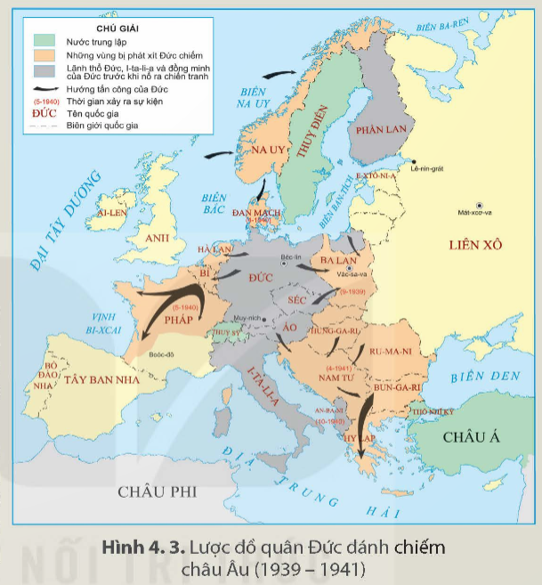  Lược đồ quân Đức đánh chiếm châu Âu  (1939 – 1941)  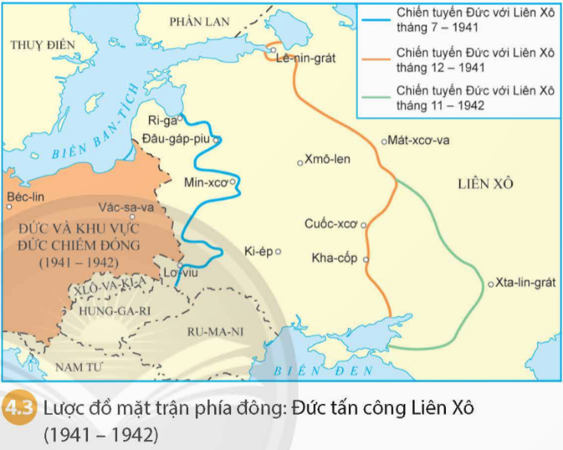  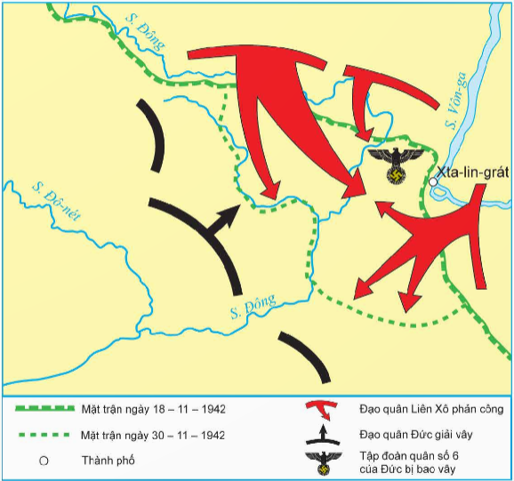  Hình 4.4. Lược đồ trận phản công ở Xta-lin-grat của Hồng quân Liên Xô  Học sinh trình bày trên lược đồ  GV mở rộng:  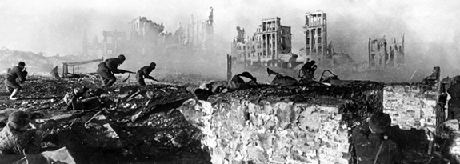  Hồng quân Liên Xô truy kích quân phát – xít ở thành phố Xta-lin-grat  Trận đánh Xta-lin-grat là một trận đánh lớn kéo dài từ tháng 8/1942 – 2/1943 được coi là một trong những chiến trường khốc liệt nhất trong cuộc chiến tranh vệ quốc vĩ đại của Liên Xô cũng như trong lịch sử nhân loại với sự tham gia của hàng triệu binh sĩ của cả phe phát xít và Hồng quân Liên Xô. Tại chiến trường này, quân dân Liên đã chặn đứng đạo quân hùng hậu, thiện chiến của phát xít Đức và phe Trục (phát xít) để thay đổi cục diện chiến tranh từ cuối năm 1942. Đây là một trong những thất bại quan trọng nhất của phát xít Đức trong thế chiến thứ hai và mở đường cho thắng lợi của quân Đồng Minh trong giai đoạn tiếp theo.  ? Quan sát phần “Em có biết”, nêu hiểu biết của em về cuộc đổ bộ Noóc -măng-di.  Đây là một chiến dịch quân sự quy mô lớn của quân Đồng Minh tại miền Bắc nước Pháp trong Chiến tranh thế giới thứ hai. Là chiến dịch tấn công từ biển vào đất liền lớn nhất trong lịch sử. Chiến dịch này đã khởi đầu cho những chiến thắng của quân Đồng Minh tại chiến trường châu Âu.  GV mở rộng về sự kiện Nhật Bản tấn công căn cứ Trân Trâu Cảng của Mỹ ở Thái Bình Dương. Đây được coi là cột mốc then chốt của Thế chiến 2  Cuộc tấn công Trân Châu cảng sẽ giúp Nhật gây bất ngờ và đánh sập tinh thần của hải quân Mỹ, ngăn lực lượng này đáp trả khi quân Nhật chinh phạt các mục tiêu ở châu Á - Thái Bình Dương.  7.12.1941, lực lượng hùng hậu 183 máy bay của hải quân đế quốc Nhật bất ngờ tấn công căn cứ hải quân Mỹ tại Trân Châu cảng, gần TP.Honolulu trên đảo Oahu, tiểu bang Hawaii. Vào thời điểm đó, Mỹ vẫn giữ tính trung lập trong Thế chiến 2 và hoàn toàn không chuẩn bị cho cuộc tấn công này.  Ngày 8.12.1941, Tổng thống Mỹ Franklin D.Roosevelt phát biểu tại quốc hội và tuyên bố chiến tranh chống Nhật. 6 tháng sau đó, Mỹ phục thù khi khiến Nhật hứng chịu thất bại đau đớn tại trận Midway. Hơn 3 năm sau đó, Thế chiến 2 kết thúc sau sự kiện Mỹ thả 2 quả bom hạt nhân xuống các thành phố Hiroshima và Nagasaki của Nhật.  ? Em có nhận xét gì về sự kiện Mỹ ném hai quả bom nguyên tử xuống thành phố Hi-rô-si-ma và Na-ga-sa-ki của Nhật Bản  (Trả lời theo quan điểm cá nhân của học sinh)  GV có thể nhấn mạnh thêm: Việc Mỹ thả hai quả bom nguyên tử đã giúp Mỹ đạt được hai mục tiêu:  + Nhật Bản sẽ đầu hàng  + Giúp Mỹ trình diễn cho toàn thế giới về loại vũ khí hủy diệt mạnh nhất mà Mỹ đang sở hữu.  Việc thả hai quả bom giúp Mỹ được tung hô như một người hùng góp công lớn trong việc kết thúc chiến tranh trong khi Liên Xô mới thực sự là quốc gia có vai trò to lớn trong việc tiêu diệt phát xít.  GV mở rộng về “Dự án Manhattan” – quá trình chế tạo thành công vũ khí nguyên tử trong Thế chiến II (GV có thế giới thiệu, khuyến khích học sinh xem bộ phim Oppenheimer – Kể về cuộc đời của nhà vật lý lý thuyết người Mỹ được mệnh danh là “cha đẻ của bom nguyên tử”).  Trong giai đoạn cuộc chiến tranh thế giới thứ hai diễn ra khốc liệt, Mỹ và nhiều quốc gia theo đuổi chương trình bom hạt nhân. Dự án Manhattan "chào đời" ngày 17-9-1942. Julius Robert Oppenheimer được mời tham gia dự án tuyệt mật Manhattan nhằm phát triển vũ khí hạt nhân. Dự án sử dụng 130 nghìn người và tiêu tốn gần 2 tỉ USD. Dự án đã hoàn thành khi hai quả bom nguyên tử đầu tiên ra đời và ném xuống hai thành phố Hiroshima và Nagasaki của Nhật Bản. Tuy nhiên đây cũng là sự kiện chính thức đẩy thế giới bước vào một cuộc chạy đua mới về phát triển vũ khí hạt nhân.  GV liên hệ với lịch sử Việt Nam. Cách mạng tháng 8/1945 (tích hợp chờ bài 8)  Chiến tranh thế giới thứ hai kết thúc đã mang lại cho đất nước ta một khởi đầu mới. Chủ tịch Hồ Chí Minh và Đảng Cộng sản Việt Nam, nhân dân Việt Nam đã đoàn kết. tiến hành Tổng khởi nghĩa giành chính quyền, làm nên thắng lợi vĩ đại của cuộc Cách mạng Tháng Tám năm 1945. Sau gần một thế kỷ dưới chế độ thực dân, Việt Nam đã giành được độc lập. Nước Việt Nam Dân chủ cộng hòa ra đời ngày 2-9-1945 mở ra kỷ nguyên độc lập dân tộc và chủ nghĩa xã hội. Chúng ta sẽ được tìm hiểu cụ thể ở bài 8.  Bước 2: Thực hiện nhiệm vụ  GV hướng dẫn HS trả lời  HS:  - Kiểm tra lại nội dung, chuẩn bị lên bảng trình bày kết quả.  Bước 3: Báo cáo, thảo luận  GV: gọi đại diện 1 nhóm trình bày, các nhóm khác lắng nghe, nhận xét bổ sung.  HS trả lời câu hỏi của GV.  Diễn biến giai đoạn 1:  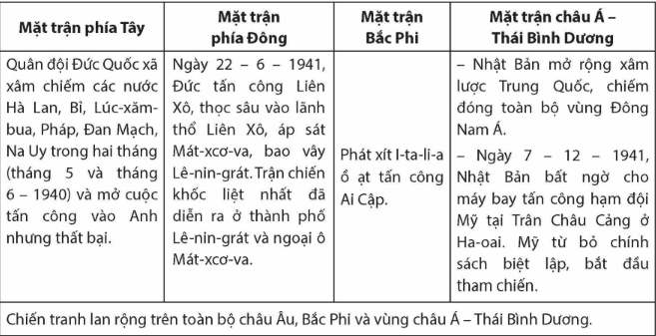  Diễn biến giai đoạn 2:  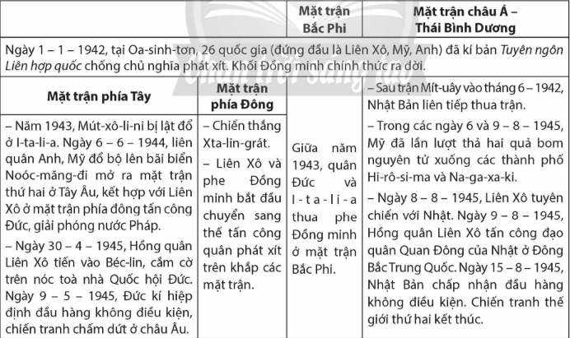  Bước 4: Kết luận, nhận định (GV)  GV chốt bài: Chiến tranh thế giới thứ hai là cuộc chiến khốc liệt trải qua hai giai đoạn chính với kết quả thắng cuộc thuộc về phe Đồng Minh (Mỹ, Anh, Pháp, Liên Xô). Dù thắng trận hay thua trận thì cuộc chiến này cũng để lại những hậu quả hết sức nặng nề cho các nước tham chiến. Vậy hậu quả của cuộc chiến này ra sao? Chúng ta cùng tìm hiểu sang phần 3. | 2. Những diễn biến chính  a. Giai đoạn 1: Chiến tranh bùng nổ và lan rộng khắp thế giới (1939 –1942)  b. Giai đoạn 2: Quân Đồng minh chuyển sang phản công, chiến tranh kết thúc (1942 - 1945).
2.3. Hậu quả
a. Mục tiêu: - Phân tích được những hậu quả của Chiến tranh thế giới thứ hai với lịch sử nhân loại
b. Nội dung: Học sinh thảo luận nhóm tìm hiểu kiến thức
c. Sản phẩm: Sản phẩm thảo luận nhóm của học sinh
d. Tổ chức hoạt động:
Hoạt động của giáo viên – học sinh | Nội dung kiến thức cần đạt
Bước 1: Chuyển giao nhiệm vụ (GV)  GV cho học sinh quan sát một số hình ảnh, video về hậu quả của chiến tranh.  ? Nêu cảm nghĩ của em sau khi quan sát những hình ảnh trên?  Hs trả lời theo cảm nhận riêng  ? Dựa vào bảng thống kê, bảng so sánh hai cuộc chiến tranh và kiến thức sách giáo khoa, em hãy cho biết hậu quả của cuộc Chiến tranh thế giới thứ hai?  Quốc gia Tổng số người chết Tỉ lệ % so với dân số năm 1939  Liên Xô 27.000.000 16,2%  Trung Hoa 13500.000 2,2%  Đức 5.600.000 7%  Ba Lan 5.000.000 14%  Nhật Bản 2.200.000 3%  Nam Tư 1.500.000 10%  Pháp 630.000 1,5%  Italia 480.000 1,2%  Anh 382.000 1%  Mĩ 300.000 0,3%  Bảng so sánh hai cuộc chiến tranh thế giới:  Chiến tranh thế giới thứ nhất Chiến tranh thế giới thứ hai  - Những nước tuyên bố tình trạng chiến tranh 36 76  - Số người bị động viên vào quân đội (triệu người) 74 110  - Số người chết (triệu người) 13,6 60  - Số người bị thương và tàn tật (triệu người) 20 90  - Chi phí quân sự trực tiếp (tỉ đô la) 208 1384  - Thiệt hại về vật chất (tỉ đô la) 388 4000  Gợi ý:  60 triệu người chết, 90 triệu người bị tàn tật, thiệt hại vật chất lên 4000 tỉ đô la Mỹ, gấp 10 lần so với Chiến tranh thế giới thứ nhất và bằng tất cả các cuộc chiến tranh trong một nghìn năm trước đó cộng lại, …  ? Tại sao con số bị chết và thương vong của Chiến tranh thế giới thứ hai cao gấp nhiều lần Chiến tranh thế giới thứ nhất? Có điểm gì khác biệt khi nhìn vào những con số này?  Chiến tranh thế giới thứ hai để lại hậu quả nặng nề hơn. Qua đó thấy được tính sát thương cao của vũ khí hiện đại, chiến sự lan rộng khắp lãnh thổ của các nước tham chiến (ngoại trừ Mỹ).  GV mở rộng về các loại vũ khí hiện đại sử dụng trong chiến tranh thế giới thứ hai  ? Quan sát hình 4.5, 4.6 cho em thêm những hiểu biết gì?  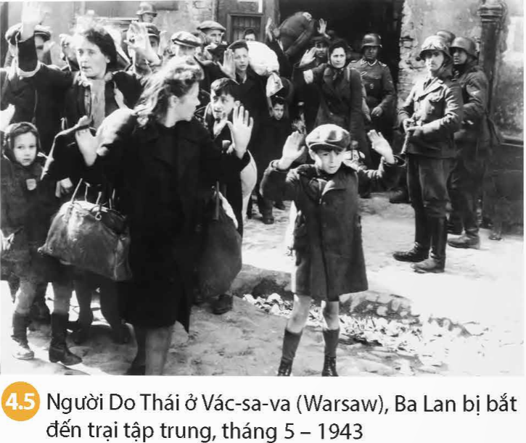  Bức hình cho thấy nỗi sợ hãi của trẻ em và phụ nữ người Do Thái trước họng súng của quân Đức, khoảnh khắc họ buộc phải rời khỏi nhà (quần áo, đồ đạc phải mang theo).  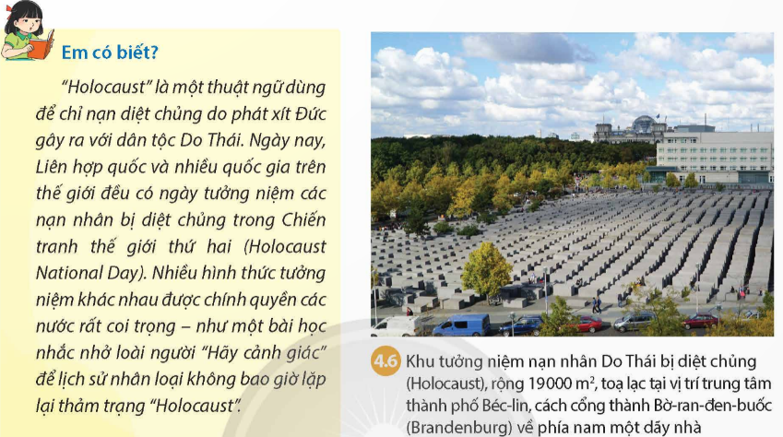  Hậu quả nạn diệt chủng do phát xít gây ra với dân tộc Do Thái. Thể hiện nỗi day dứt của người Đức và nhân loại thời hậu chiến, từ đó chúng ta thấy được giá trị của hòa bình mà bức hình phản ánh.  Bước 2: Thực hiện nhiệm vụ  GV hướng dẫn HS trả lời  HS:  - Kiểm tra lại nội dung, chuẩn bị lên bảng trình bày kết quả.  Bước 3: Báo cáo, thảo luận  GV: gọi đại diện 1 nhóm trình bày, các nhóm khác lắng nghe, nhận xét bổ sung.  HS trả lời câu hỏi của GV.  Bước 4: Kết luận, nhận định (GV)  GV chốt bài: Chiến tranh thế giới thứ hai là cuộc chiến khốc liệt, gây ra những hậu quả khủng khiếp và thiệt hại đáng sợ cho nhân dân toàn cầu. Không chỉ thiệt hại về người và của. Thế chiến thứ hai cũng mở ra một thời kì mới của sự đối đầu và cạnh tranh giữa hia siêu cường Hoa Kỳ và Liên Xô, dẫn đến Cuộc chiến tranh lạnh kéo dài đến cuối thập niên 1980. Khiến nhiều quốc gia bị chia cắt trở thành các khối thù địch trong suốt nhiều năm. Cuộc chiến này vẫn còn ảnh hưởng đến các vấn đề toàn cầu hiện nay như việc sử dụng vũ khí hạt nhân, biến đối khí hậu, nạn di cư và tị nạn, … | 3. Hậu quả  - Chủ nghĩa phát xít bị tiêu diệt hoàn toàn  - Hậu quả nặng nề: nền kinh tế bị thiệt hại, nhiều thành phố, làng mạc, cơ sở sản xuất bị tàn phá; hàng trăm triệu người bị chết và bị thương; …
2.4. Nguyên nhân thắng lợi, ý nghĩa lịch sử của chiến thắng chống chủ nghĩa phát xít
a. Mục tiêu: - Lí giải được nguyên nhân chủ nghĩa phát xít bị tiêu diệt.
- Phân tích ý nghĩa lịch sử và vai trò của Liên Xô, các nước Đồng Minh trong việc tiêu diệt chủ nghĩa phát xít.
b. Nội dung: Học sinh thảo luận nhóm tìm hiểu nội dung kiến thức bài học
c. Sản phẩm: Sản phẩm thảo luận nhóm của học sinh
d. Tổ chức hoạt động:
Hoạt động của giáo viên – học sinh | Nội dung kiến thức cần đạt
Bước 1: Chuyển giao nhiệm vụ (GV)  GV yêu cầu học sinh nghiên cứu sách giáo khoa thảo luận nhóm trả lời các câu hỏi  ? Vì sao phát xít Đức, Italia và quân phiệt Nhật Bản bị tiêu diệt trong chiến tranh thế giới thứ hai?  - Đây là cuộc chiến tranh phi nghĩa do phe phát xít gây ra  - Đây là cuộc chiến tranh chính nghĩa của phe Đồng Minh.  - Tinh thần chiến đấu anh dũng vì hòa bình, chính nghĩa của nhân dân toàn thế giới, nhờ sự hi sinh quên mình của Hồng quân Liên xô và quân đội các nước Đồng minh.  - Nhờ tinh thần đoàn kết của phe Đồng minh với các phong trào kháng chiến của nhân dân các nước trên thế giới.  ? Quan sát, mô tả hình 4.7  Hồng quân Liên Xô tiến ra mặt trận, 23/6/1941 khi phát xít Đức xâm lược lãnh thổ của họ. Bảng bên trái ghi dòng chữ: “Chính nghĩa thuộc về chúng ta. Kẻ thù sẽ bị đập tan. Chiến thắng sẽ thuộc về chúng ta.  Sự chính nghĩa thuộc về phe Đồng minh  ? Thắng lợi của Liên Xô và các nước Đồng Minh trong Chiến tranh thế giới thứ hai có ý nghĩa lịch sử như thế nào?  + Cứu nhân loại thoát khỏi thảm họa của chủ nghĩa phát xít và có ý nghĩa quan trọng cho hòa bình, an ninh, tiến bộ, sự bình đẳng của các dân tộc trên thế giới.  + Tạo điều kiện cho một loạt các nước xã hội chủ nghĩa ra đời ở Đông Âu và châu Á, nhiều dân tộc giành được độc lập.  ? Liên Xô và các nước Đồng minh có vai trò như thế nào trong việc tiêu diệt chủ nghĩa phát xít?  + Liên Xô, Mỹ, Anh là lực lượng đi đầu, giữ vai trò trụ cột, quyết định thắng lợi.  NHIỆM VỤ HỌC TẬP Ở NHÀ  Thảo luận nhóm (GV chia lớp thành 4 nhóm): Theo em, Liên Xô có vai trò như thế nào trong chiến tranh thế giới thứ hai?  Liên Xô có vai trò quyết định trong Chiến tranh thế giới thứ hai  Liên Xô đã mở nhiều chiến dịch lớn trong đó có hai chiến dịch quan trọng  + Chiến dịch Xta-lin-grat: Trong chiến dịch này, Hồng quân Liên Xô đánh tan lực lượng quân Đức. Chiến thắng của Hồng quân Liên Xô trong chiến dịch Xta-lin-grát góp phần quyết định tạo ra bước ngoặt cơ bản trong cuộc Chiến tranh giữ nước vĩ đại của nhân dân Liên Xô và trong Chiến tranh thế giới thứ hai, có ý nghĩa quân sự và chính trị to lớn, gây chấn động toàn nước Đức, góp phần đẩy mạnh phong trào kháng chiến ở những nước bị Đức chiếm đóng, buộc Nhật Bản phải tạm thời từ bỏ kế hoạch tấn công Liên Xô. Sự thất bại của Hit-ler ở Xta-lin-grát còn làm rung chuyển và gây chia rẽ cả khối phát-xít. Lãnh đạo các nước đi theo Đức Quốc xã như I-ta-li-a, Ru-ma-ni, Hung-ga-ri và Phần Lan bắt đầu tìm cớ rút khỏi cuộc chiến tranh khiến nước Đức bị cô lập thêm trên trường quốc tế.  + Chiến dịch Béc-lin là chiến dịch tiến công chiến lược của Hồng quân Liên Xô diễn ra ngay tại sào huyệt cuối cùng của phát-xít Đức, giải phóng Béc-lin, kết thúc Chiến tranh thế giới thứ hai trên chiến trường châu Âu. Ngày 09-5-1945, trước đại diện Bộ Tổng tư lệnh các lực lượng vũ trang Liên Xô và Bộ Tổng chỉ huy quân Đồng minh, Thống chế Tổng tư lệnh quân đội Đức đã ký vào văn bản đầu hàng không điều kiện.  - Chiến dịch Mãn Châu là chiến dịch tiến công chiến lược của Hồng quân Liên Xô phối hợp với lực lượng kháng chiến của Mông Cổ, Trung Quốc và Triều Tiên chống quân phiệt Nhật. Trong chiến dịch này, Hồng quân Liên Xô đóng vai trò quyết định trong việc tiêu diệt đội quân Quan Đông của Nhật Bản, giải phóng đông bắc Trung Quốc (Mãn Châu) và Bắc Triều Tiên, phá tan căn cứ kinh tế quân sự của Nhật Bản trên lục địa châu Á, buộc quân Nhật phải ký kết hiệp ước đầu hàng vô điều kiện, kết thúc Chiến tranh thế giới thứ hai ở khu vực châu Á - Thái Bình Dương.  Như vậy, có thể thấy Liên Xô đóng vai trò quan trọng có tính quyết định đối với chiến thắng trong Chiến tranh thế giới thứ hai  GV giới thiệu tượng đài vinh danh chiến sĩ Hồng quân ở thành phố Béc-lin (Đức)  Tượng đài vinh danh chiến sĩ Hồng quân ở thành phố Béc-lin (Đức): Tượng đài được xây dựng ở Đức để tưởng nhớ, vinh danh những chiến sĩ Hồng quân đã ngã xuống trong công cuộc chiến đấu chống chủ nghĩa phát xít.  GV mơ rộng: Hàng năm 9/5, trở thành “Ngày Chiến thắng” của Liên Xô trong cuộc Chiến tranh Vệ quốc vĩ đại 1941 – 1945.  Học sinh xem video lễ duyệt binh kỷ niệm 79 năm ngày Chiến thắng phát xít trong Chiến tranh thế giới hai diễn ra tại Quảng trường Đỏ.  https://www.youtube.com/watch?v=sCloYf0OERE  Bước 2: Thực hiện nhiệm vụ  GV hướng dẫn HS trả lời  HS:  - Kiểm tra lại nội dung, chuẩn bị lên bảng trình bày kết quả.  Bước 3: Báo cáo, thảo luận  GV: gọi đại diện 1 nhóm trình bày, các nhóm khác lắng nghe, nhận xét bổ sung.  HS trả lời câu hỏi của GV.  Bước 4: Kết luận, nhận định (GV)  GV chốt bài: Chiến tranh kết thúc giúp nhân loại thoát khỏi thảm họa của chủ nghĩa phát xít, tạo nên chuyển biến căn bản của tình hình thế giới. Trong cuộc chiến tranh này, Liên Xô, Mỹ,, Anh là lực lượng đi đầu, giữ vai trò trụ cột, quyết định thắng lợi, trong đó Liên Xô có vai trò quyết định nhất.  Ngày nay, mặc dù hòa bình, ổn định, hợp tác và phát triển là xu thế của thời đại, nhưng thế giới vẫn còn tiềm ẩn những nhân tố bất ổn định như: trật tự chính trị, kinh tế thế giới không công bằng; khoảng cách giàu nghèo giữa các nước phát triển và chậm phát triển ngày càng lớn, … Do đó, việc tăng cường đoàn kết, hợp tác, hình thành mặt trận rộng lớn đấu tranh cho hòa bình, độc lập dân tộc, dân chủ và tiến bộ xã hội; ngăn chặn, chống lại sự áp đặt, can thiệp của nước ngoài, bảo vệ độc lập chủ quyền và bản sắc văn hóa dân tộc phải được coi trọng. | 4. Nguyên nhân thắng lợi, ý nghĩa lịch sử của chiến thắng chống chủ nghĩa phát xít  a. Nguyên nhân thắng lợi:  - Tinh thần chiến đấu anh dũng vì hòa bình, chính nghĩa của nhân dân toàn thế giới, nhờ sự hi sinh quên mình của Hồng quân Liên xô và quân đội các nước Đồng minh.  - Nhờ tinh thần đoàn kết của phe Đồng minh với các phong trào kháng chiến của nhân dân các nước trên thế giới.  b Ý nghĩa lịch sử  + Cứu nhân loại thoát khỏi thảm họa của chủ nghĩa phát xít và có ý nghĩa quan trọng cho hòa bình, an ninh, tiến bộ, sự bình đẳng của các dân tộc trên thế giới.  + Tạo điều kiện cho một loạt các nước xã hội chủ nghĩa ra đời ở Đông Âu và châu Á, nhiều dân tộc giành được độc lập.  c. Vai trò của Liên Xô và các nước Đồng Minh  + Liên Xô và các nước Đồng minh là lực lượng trụ cột, giữ vai trò quyết định.
3. Hoạt động luyện tập
a. Mục tiêu: Nhằm củng cố, hệ thống hóa và hoàn thiện về nội dung kiến thức đã được tìm hiểu ở hoạt động hình thành kiến thức mới.
b. Nội dung: GV đặt câu hỏi và hoàn thành nhiệm vụ, có thể hướng dẫn ở lớp và hoàn thành bài tập ở nhà
c. Sản phẩm: câu trả lời của học sinh
d. Tổ chức hoạt động:
Bước 1: Chuyển giao nhiệm vụ: Giáo viên hướng dẫn học sinh chơi trò chơi “ Ai nhanh hơn” và trả lời các câu hỏi.
Câu 1: Chiến tranh thế giới thứ hai bùng nổ vì lí do chủ yếu nào dưới đây?

A. Do mâu thuẫn giữa các nước đế quốc về vấn đê thuộc địa.
B. Thái độ thù ghét chủ nghĩa cộng sản của Đức, Anh, Pháp, Mĩ.
C. Nước Đức muốn phục thù đối với hệ thống Hoà ước Véc-xai - Oasinhtơn.
D. Chính sách trung lập của nước Mĩ đề phát xít được tự do hành động.
Câu 2. Liên Xô đã có thái độ như thế nào với các nước phát xít?
A. Coi chủ nghĩa phát xít là kẻ thù nguy hiểm và ngay lập tức tuyên chiến với phát xít Đức
B. Coi chủ nghĩa phát xít là đối tác trong cuộc chiến chống các nước đế quốc Anh, Pháp, Mĩ
C. Lo sợ chủ nghĩa phát xít là kẻ thù nguy hiểm nên nhân nhượng với các nước phát xít
D. Coi chủ nghĩa phát xít là kẻ thù nguy hiểm nên chủ trương liên kết với các nước tư bản để chống phát xít và nguy cơ chiến tranh.
Câu 3: Trong những năm 30 của thế kỉ XX, phe “Phát xít” được hình thành gồm các nước
A. Đức, Liên Xô, Anh B. Đức, Italia, Nhật Bản
C. Italia, Hunggari, Áo D. Mĩ, Liên Xô, Anh
Câu 4: Chiến tranh thế giới thứ hai bùng nổ vào hánh 9-1939, với sự kiện khởi đầu là

A. Quân đội Đức tấn công Ba Lan B. Anh, Pháp tuyên chiến với Đức
C. Đức tấn công Anh, Pháp D. Đức tấn công Liên Xô
Câu 5: Thái độ của các nước Anh, Pháp đối với các hành động của Liên minh phát xít?
A. Liên kết với Liên Xô để chống phát xít.

B. Nhượng bộ thỏa hiệp phát xít.
C. Coi là kẻ thù nguy hiểm nhất.
D. Trung lập với các hoạt động diễn ra bên ngoài lãnh thổ.
Câu 6: Chiến tranh thế giới thứ hai bùng nổ từ lí do trực tiếp nào dưới đây?
A. Đức thôn tính Tiệp Khắc khiến Anh, Pháp buộc phải tuyên chiến.

B. Đức tân công Ba Lan buộc Anh, Pháp tuyên chiến với Đức.
C. Thái tử Áo - Hung bị ám sát buộc Áo - Hung tuyên chiến với Xéc-bi.
D. Nhật tấn công Trân Châu cảng khiến Mĩ tuyên chiến với Liên minh phát xít.
Câu 7: Sự kiện nào dưới đây đánh dấu Chiến tranh thế giới thứ hai kết thúc?
A. Liên Xô đánh bại đạo quân chủ lực của Nhật ở Đông Bắc Trung Quốc.
B. Mĩ ném 2 quả bom nguyên tử xuống hai thành phố của Nhật.

C. Nhật hoàng tuyên bố đầu hàng Đồng minh không điều kiện.
D. Đức kí văn kiện đầu hàng quân Đồng minh.
Câu 8: Chiến tranh Thái Bình Dương bùng nổ sau sự kiện nào dưới đây?
A. Trận En A-la-men (10 - 1942). B. Trận Xta-lin-grat (11 - 1942).
C. Trận Béc-lin (4 - 1945). D. Trận Trân Châu cảng (12 - 1941).
Câu 9: Lực lượng trụ cột trong việc tiêu diệt chủ nghĩa phát xít trong chiến tranh thế giới thứ hai là:
A. Liên Xô. B. Anh, Mĩ.

C. Anh, Mĩ, Liên Xô. D. Anh, Pháp, Mĩ, Liên Xô.
Bước 2: Thực hiện nhiệm vụ
- HS tham gia trò chơi
Bước 3: Báo cáo, thảo luận
- Câu trả lời của học sinh
Bước 4: Kết luận, nhận định
- GV nhận xét bài làm của HS.
4. Hoạt động vận dụng:
a. Mục tiêu: Nhằm giúp HS vận dụng kiến thức mới đã lĩnh hội để giải quyết những vấn đề mới trong học tập, cuộc sống.
b. Nội dung: GV đặt câu hỏi, HS hoàn thành nhiệm vụ
c. Sản phẩm: Câu trả lời của học sinh
d. Tổ chức hoạt động:
Bước 1: Chuyển giao nhiệm vụ
- GV giao bài tập về nhà
1. Dựa vào kiến thức đã học kết hợp quan sát lược đồ 4.4., hãy viết một đoạn văn ngắn (150 chữ) để miêu tả lại trận phản công ở Xta-lin-grat.
Bước 2: Thực hiện nhiệm vụ
- GV hướng dẫn các em tìm hiểu yêu cầu của đề.
- HS đọc và xác định yêu cầu của bài tập.
Bước 3: Báo cáo, thảo luận
Gợi ý trả lời:
Mùa Hè năm 1942, tranh thủ thời cơ chưa phải đối phó với mặt trận phía tây, phát xít Đức mở cuộc tiến công lớn ở cánh phía nam mặt trận Xô - Đức hòng nhanh chóng đánh chiếm vùng dầu lửa Capcadơ và các dải đất phì nhiêu của sông Đông, Cuban và Hạ Vonga. Trước tình hình đó, Tổng hành dinh quân đội Xô viết đã thành lập Phương diện quân Xtalingrat, đảm nhiệm phòng ngự trên mặt trận chính diện với chiều dài toàn tuyến 520km, nhằm chặn đứng cuộc tiến công của địch ở khu vực Xtalingrat, tạo điều kiện thuận lợi để chuyển sang phản công. Ngày 17-7-1942, chiến dịch phòng ngự bắt đầu. Quân đội phát xít cố gắng tiến công thọc hậu từ hai bên sườn bao vây quân đội Liên Xô ở Calaxơ, rồi từ đó tiếp tục tiến công vào Xtalingrat. Các tập đoàn quân 62 và 64 Hồng quân đã phòng ngự rất ngoan cường và cùng các tập đoàn quân T4 và 4 liên tục phản kích, làm phá sản ý định ban đầu của địch. Trong tháng 8/1942, Bộ chỉ huy quân sự Đức đã điều thêm lực lượng đến bổ sung, đưa quân số tham chiến tại mặt trận Xtalingrat lên đến 80 sư đoàn. Ngày 23-8, cùng với tiến công trên mặt đất, địch đã dùng trên 2.000 lần chiếc máy bay ném bom tàn phá thành phố. Quân đội Xô viết đã đưa vào chiến đấu lực lượng dự bị gồm Tập đoàn quân 24, 66 và sau đó là Tập đoàn quân CV1 cùng Phương diện quân Xtalingrat và Sông Đông liên tục phản đột kích, chặn đứng quân địch ở ngoại ô thành phố. Từ ngày 12-9, địch tiến công mãnh liệt từ các hướng tây - tây bắc và tây nam. Các trận chiến đấu quyết liệt đã diễn ra trên từng đường phố, từng căn nhà. Địch tập trung mọi nỗ lực cao nhất để đánh chiếm thành phố nhưng không kết quả, lại bị tổn thất quá nhiều, kiệt sức, phải dừng lại. Ngày 18-11-1942, chiến dịch phòng ngự kết thúc. Hồng quân đã loại khỏi vòng chiến đấu gần 700.000 tên địch, phá huỷ 2.000 pháo, cối, 1.000 xe tăng và 1.400 máy bay, chặn đứng được cuộc tiến công của địch và chuyển sang phản công. Ngày 19-11-1942, các Phương diện quân Tây Nam và Sông Đông, ngày 20-11, Phương diện quân Xtalingrat bắt đầu những đòn đột kích vào trận địa phòng ngự địch, và đã đẩy quân địch lùi sâu từ 15 - 20km. Ngày 23-11, bằng các cánh vu hồi của các quân đoàn tăng thuộc các phương diện quân Tây Nam và Xtalingrat, cụm 22 sư đoàn (330.000 quân) địch đã bị hợp vây. Giai đoạn 1 chiến dịch phản công hoàn thành, từ đây quyền chủ động chiến lược trên cánh Nam mặt trận Xô - Đức (gồm vùng Capcadơ và Xtalingrat) chuyển vào tay quân đội Xô viết. Trong tháng 12/1942, những nỗ lực mới của địch nhằm giải vây cho cụm quân Xtalingrat đều vô hiệu. Cuộc công kích tiêu diệt cụm địch bị hợp vây được tiến hành từ 10-1-1943, sau khi tối hậu thư của Hồng quân bị địch bác bỏ. Phương diện quân Sông Đông đảm đương nhiệm vụ này, và đến cuối tháng 1 đã chia cắt tập đoàn địch làm hai phần. Ngày 31-1, cụm phía nam do Thống chế Paolut trực tiếp chỉ huy đã đầu hàng. Ngày 2-2, cụm phía Bắc chấm dứt kháng cự. Chiến dịch phản công kết thúc thắng lợi với việc Phương diện quân Sông Đông đã bắt 91.000 địch đầu hàng và tiêu diệt 147.000 tên khác.
Bước 4: Kết luận, nhận định (GV)
* Dặn dò HS những nội dung cần học ở nhà và chuẩn bị cho bài học sau.
+ Đọc, tìm hiểu trước bài 5: Phong trào dân tộc dân chủ trong những năm 1918 - 1930
+ Quan sát, mô tả một số hình ảnh trong bài
+ Sưu tầm tư liệu về phong trào dân tộc dân chủ 1918 – 1930, cuộc bãi công Ba Son, …

